SATU DATA KALIMANTAN UTARA

# MENUJU KALIMANTAN UTARA YANG TERINTEGRASI

**SATU DATA KALIMANTAN UTARA**

**TUJUAN SATU DATA KALIMANTAN UTARA**

**Satu Data Kalimantan Utara** merupakan kebijakan penyediaan data Akurat Terpilah dan Berkualitas dapat dibagipakaikan serta mudah diakses untuk mendukung perencanaan, pelaksanaan, evaluasi dan pengendalian pembangunan Kalimantan Utara Yang Inklusif.

Terwujudnya Satu Data Daerah di Kalimantan Utara

Membuat Keputusan yang Lebih Tepat Berbasis Data

# DASAR HUKUM



Peraturan Presiden Nomor 39 tahun 2019 tentang Satu Data Indonesia

Peraturan Menteri Dalam Negeri Nomor 5 Tahun 2024 tentang Satu Data Pemerintahan Dalam Negeri

Peraturan Gubernur Kalimantan Utara Nomor 30 Tahun 2022 tentang Satu Data Indonesia Tingkat Daerah

SK Gubernur Nomor 188.44/K.115/2023 Tentang Forum Satu Data Indonesia Tingkat Daerah Provinsi Kalimantan Utara

Perencanaan dan Implementasi Program Pembangunan Lebih Inklusif dan Efisien

Meningkatkan Transparansi dan Akuntabilitas Pemerintahan

Meningkatkan Kolaborasi yang Lebih Baik Antar Berbagai Instansi Pemerintah di Kalimantan Utara

Forum Satu Data Kalimantan Utara merupakan wadah komunikasi dan koordinasi antar penyelenggara Satu Data Daerah Kalimantan Utara guna membahas :

* Daftar Data yang akan dikumpulkan dan disebarluaskan pada tahun selanjutnya (N+1)
* Rencana Aksi Satu Data
* Isu-isu Strategis Penyelenggaraan Satu Data

# PENYELENGGARA SATU DATA KALIMANTAN UTARA

Berdasarkan Surat Keputusan Gubernur Kalimantan Utara Nomor 100.3.3.1/173/2025 tentang Penyelenggara Satu Data Indonesia Provinsi Kalimantan Utara, meliputi:

## Penanggung Jawab:

Sekretaris Daerah

## Walidata Daerah:

Kepala Dinas Komunikasi, Informatika, Statistik dan Persandian

**Koordinator:**

Kepala Bappeda dan Litbang

**Walidata Pendukung:**

Seluruh Kepala OPD

## Pembina Data Statistik:

Kepala Badan Pusat Statistik

## Sekretariat Satu Data Daerah Kaltara:

Koordinator : Kepala Bidang PPDPP

Anggota : Perwakilan Bidang lingkup Bappeda dan Litbang

# SIKLUS SATU DATA KALIMANTAN UTARA

**Produsen Data melakukan pengumpulan data sesuai dengan:**

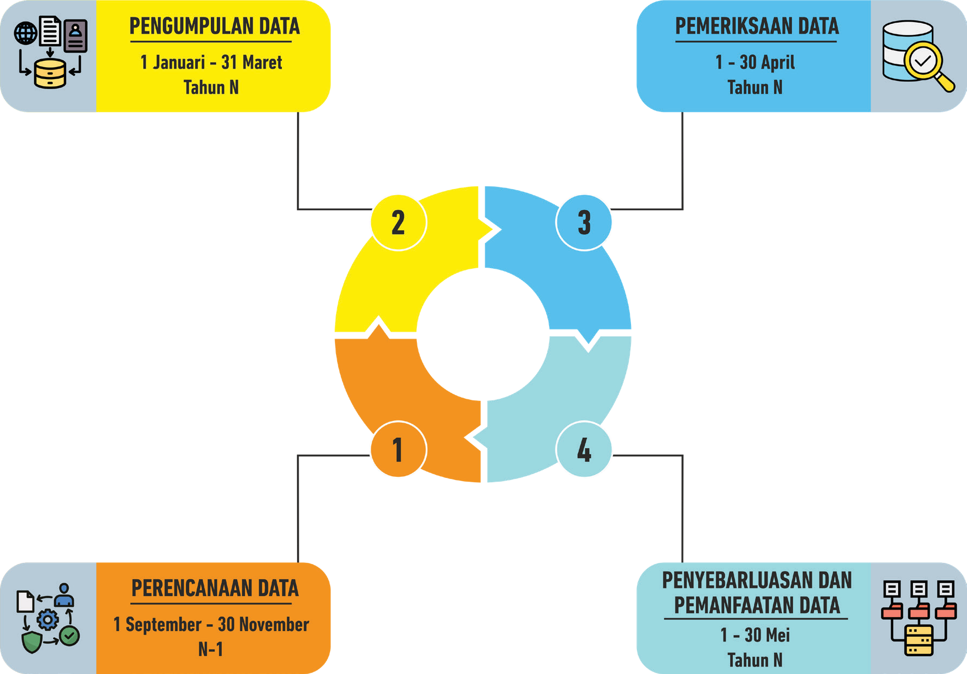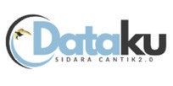

* **Standar data**
* **Daftar data yang telah ditentukan dalam Forum Satu Data Daerah (SDD) Kaltara**
* **Jadwal pemutakhiran/ rilis data**

**Forum SDD Kaltara merencanakan:**

* **Daftar data tahun selanjutnya**
* **Daftar data daerah yang dijadikan data prioritas daerah**
* **Rencana Aksi**
* **Kode Referensi**

**Data yang dihasilkan oleh Produsen Data diperiksa kesesuaiannya dan dianalisis dengan prinsip SDD Kaltara oleh Walidata dan/atau Walidata Pendukung, Pembina Data dan Sekretariat SDD Kaltara.**

**Data yang telah memenuhi prinsip SDD disebarluaskan melalui Portal SDD Kaltara dengan mempertimbangkan aspek interoperabilitas data.**